
МИНОБРНАУКИ РОССИИ
Федеральное государственное бюджетное образовательное учреждение
высшего образования
«МИРЭА − Российский технологический университет»
РТУ МИРЭА
Институт информационных технологий (ИИТ)
Кафедра прикладной математики (ПМ)

ОТЧЕТ ПО ПРАКТИЧЕСКОЙ РАБОТЕ №5
«КОРРЕЛЯЦИЯ И
РЕГРЕССИЯ»
по дисциплине «Языки программирования для статистической обработки данных»

Студент группы ИНБО-01-17 | ИНБО-20-23. Боргачев Т.М. | (подпись)
Преподаватель | Трушин СМ | (подпись)

Москва 2025 г.

ВВЕДЕНИЕ

Цель и задачи работы
Цель практики: освоить методы анализа корреляций и построения линейных
регрессионных моделей с использованием Python, R.
Задачи практики:

1. Рассчитать корреляцию между переменными:

• Вычисление коэффициентов корреляции Пирсона и Спирмена.

• Построение и визуализация корреляционной матрицы:

• Python: pandas, seaborn.

• R: cor(), ggcorrplot.

2. Построить линейную регрессионную модель:

• Анализ зависимости одной переменной от другой.

• Интерпретация результатов регрессии (коэффициенты, R²).

• Python: statsmodels, sklearn.

• R: lm().

3. Сравнить подходы к расчёту корреляций и регрессии в Python, R.

4. Выявить преимущества и ограничения каждого инструмента для

анализа данных.

Краткое описание методов корреляции и регрессии.
Корреляция измеряет степень взаимосвязи между двумя переменными. Коэффициент корреляции Пирсона оценивает линейную зависимость, принимая значения от -1 до 1, где 0 означает отсутствие линейной связи. Коэффициент Спирмена оценивает монотонную зависимость и устойчив к выбросам.
Линейная регрессия моделирует зависимость одной переменной (зависимой) от другой (независимой) в виде уравнения y=a+bx, где b — коэффициент наклона, a — свободный член, а R² показывает долю дисперсии зависимой переменной, объясненную моделью.

РЕЗУЛЬТАТЫ РАБОТЫ

2.1. Построение корреляционных матриц

2.1.1. Python (pandas, seaborn)
Для анализа использовались данные о доходах и расходах. Код для расчета и визуализации корреляции представлен в Листинге 1.
Листинг 1– Расчет и визуализация корреляции в Python
Результаты представлены на Рисунке 1.
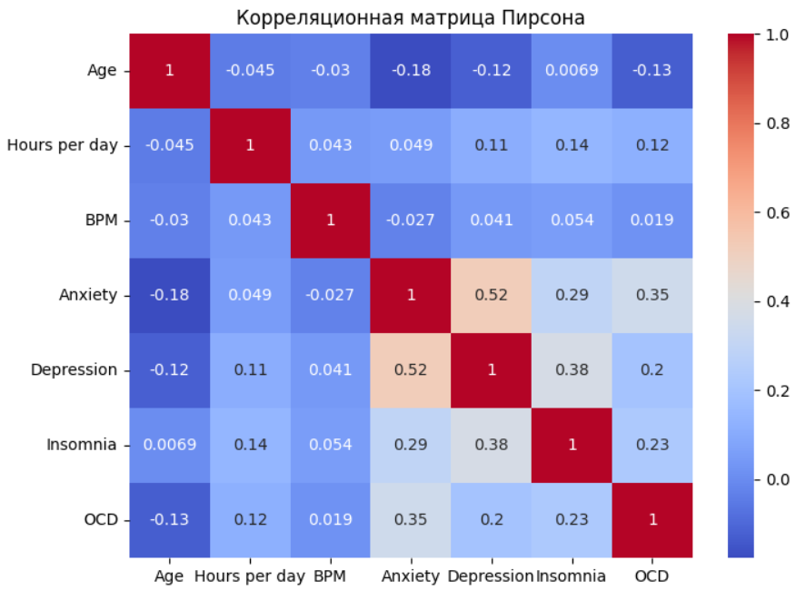
Рисунок 1 - Корреляционная матрица в Python (seaborn)

2.1.2. R (cor(), ggcorrplot)
Код для анализа корреляции в R представлен в Листинге 2.
Листинг 2 – Расчет и визуализация корреляции в R
Результаты представлены на Рисунке 2.
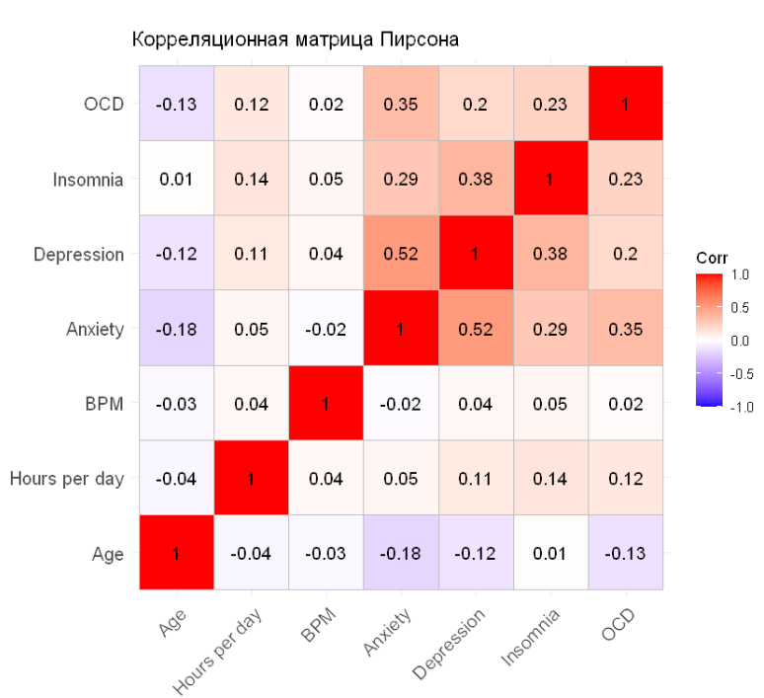
Рисунок 2 - Корреляционная матрица в R (ggcorrplot)

Линейная регрессия

Python (statsmodels)
Модель регрессии зависимости расходов от доходов построена с использованием statsmodels. Код представлен в Листинге 3.
Листинг 3 – Построение регрессии в Python
Результаты представлены на Рисунке 3.
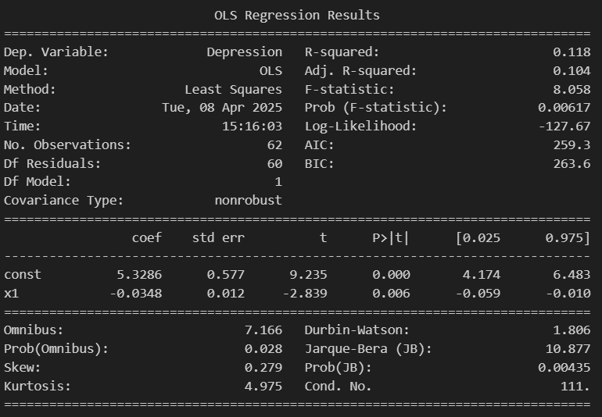
Рисунок 3 – Результаты линейной регрессии в Python
Визуализация модели на языке Python представлена на рис. 4.
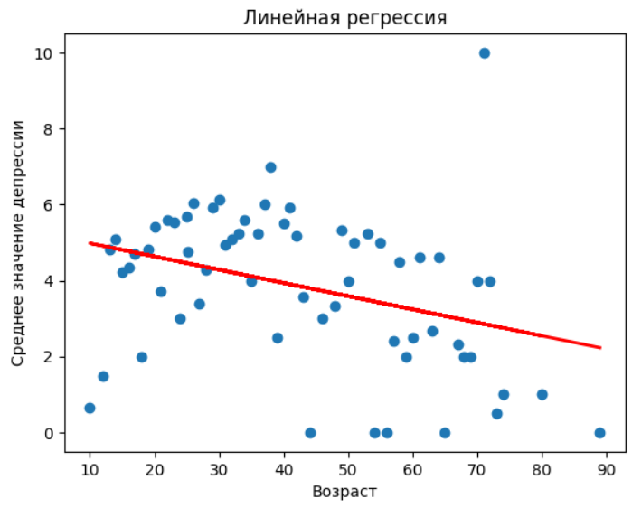
Рисунок 4 – Линейная регрессия в Python

R (lm())
Модель регрессии в R построена с использованием функции lm(). Код представлен в Листинге 4.
Листинг 4 – Построение регрессии в R
Результаты представлены на Рисунке 5.
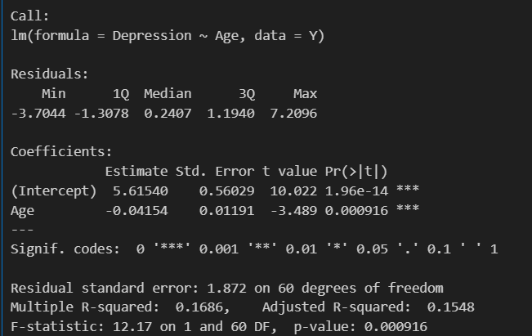
Рисунок 5 – Результаты линейной регрессии в R
Визуализация модели на языке R представлена на рис. 6.
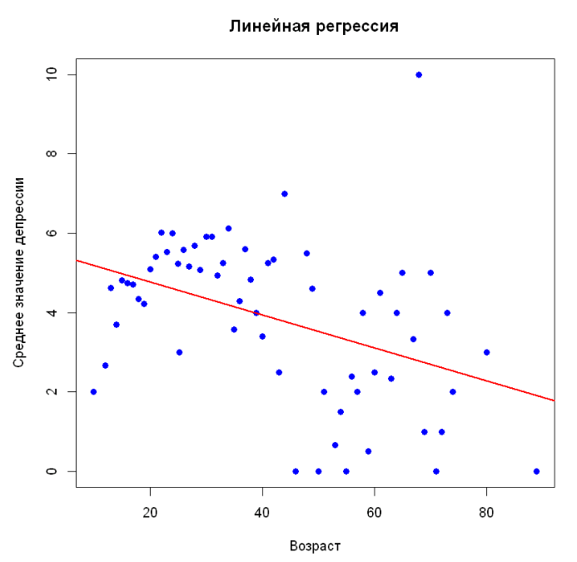
Рисунок 6 – Линейная регрессия в R

Сравнение результатов между инструментами
Сравнение корреляционного анализа представлено в табл. 1.
Переменная 1 | Переменная 2 | Корреляция Пирсона (Python) | Корреляция Пирсона (R) | Корреляция Спирмана (Python) | Корреляция Спирмана (R)
Age | Hours per day | -0.0446 | -0.0446 | -0.1409 | -0.1406
 | BPM | -0.0299 | -0.0268 | 0.0057 | 0.0657
 | Anxiety | -0.1767 | -0.1765 | -0.0694 | -0.0682
 | Depression | -0.1216 | -0.1215 | 0.0089 | 0.0083
 | Insomnia | 0.0069 | 0.0069 | 0.0216 | 0.0212
 | OCD | -0.1301 | -0.1299 | -0.0912 | -0.0898
Hours per day | BPM | 0.0426 | 0.0401 | 0.0118 | -0.0713
 | Anxiety | 0.0493 | 0.0493 | 0.0943 | 0.0943
 | Depression | 0.1105 | 0.1105 | 0.1352 | 0.1352
 | Insomnia | 0.1418 | 0.1418 | 0.1481 | 0.1481
 | OCD | 0.1187 | 0.1187 | 0.1254 | 0.1254
BPM | Anxiety | -0.0271 | -0.0248 | 0.0312 | 0.0071
 | Depression | 0.0414 | 0.0379 | 0.0519 | -0.0038
 | Insomnia | 0.0536 | 0.0500 | 0.0618 | 0.0112
 | OCD | 0.0189 | 0.0176 | -0.0231 | -0.0211
Anxiety | Depression | 0.5199 | 0.5200 | 0.5117 | 0.5117
 | Insomnia | 0.2927 | 0.2927 | 0.2938 | 0.2938
 | OCD | 0.3483 | 0.3483 | 0.3429 | 0.3429
Depression | Insomnia | 0.3790 | 0.3790 | 0.3863 | 0.3863
 | OCD | 0.1970 | 0.1970 | 0.2082 | 0.2082
Insomnia | OCD | 0.2264 | 0.2264 | 0.2407 | 0.2407
Таким образом, значения корреляций на разных языках практически совпадают – полностью вплоть до 2ого знака после запятой.
Коэффициенты линейной регрессии в Python и R различаются незначительно, но коэффициент детерминации в R выше (0.1548 против 0.104 для adjusted). В обоих случаях p-value очень близок к нулю.

ЗАКЛЮЧЕНИЕ
Python — мощная экосистема для анализа и машинного обучения, позволяет детально настраивать модели, визуализацию и использовать множество библиотек для расширенных методов.
R — классический язык статистики, богатая коллекция пакетов и удобные функции для быстрой проверки гипотез и визуализации.
В рамках практической работы были изучены и сравнены методы корреляционного анализа и построения линейных регрессионных моделей с использованием языков программирования Python и R. Основные выводы:
- Сравнение корреляционных коэффициентов:
  - Коэффициенты корреляции Пирсона и Спирмена, рассчитанные в Python и R, практически полностью совпадают (до 2–3 знаков после запятой). Это подтверждает надёжность обоих инструментов для анализа взаимосвязей между переменными.
  - Выявлено, что наиболее значимые корреляции наблюдаются между переменными Anxiety и Depression (Пирсон: ~0.52, Спирмен: ~0.51), а также между Depression и Insomnia (Пирсон: ~0.38, Спирмен: ~0.39).
- Регрессионный анализ:
  - Результаты линейной регрессии показали незначительные различия между Python и R. Коэффициенты наклона и свободного члена практически идентичны, что говорит о согласованности расчётов.
  - Значение коэффициента детерминации (R2) в R выше (adjusted R2=0.1548 против 0.104 в Python), что может быть связано с особенностями обработки данных (например, порядком сортировки или методами обработки пропусков).
  - P-значения для коэффициентов модели в обоих случаях оказались крайне малыми (<0.01), что указывает на статистическую значимость полученных результатов.
- Преимущества Python:
  - Гибкость и возможность использования широкого спектра библиотек для анализа данных (pandas, statsmodels, seaborn, matplotlib) и машинного обучения.
  - Детальная настройка моделей и визуализации, что особенно полезно для сложных проектов.
- Преимущества R:
  - Быстрое выполнение стандартных статистических процедур благодаря встроенным функциям (cor(), lm()) и специализированным пакетам (ggcorrplot, broom).
  - Удобство интерпретации результатов через компактные отчёты и графики.
- Ограничения:
  - Python требует более подробного кодирования даже для базовых задач, что может быть затратным для начинающих пользователей.
  - R менее удобен для масштабных проектов или интеграции с современными технологиями машинного обучения.
Таким образом, выбор между Python и R зависит от целей исследования и уровня подготовки пользователя. Для быстрого анализа данных и проверки гипотез предпочтительнее использовать R, а для комплексного анализа и разработки моделей машинного обучения — Python. Оба инструмента демонстрируют высокую точность и согласованность результатов при правильной подготовке данных.

